2.2 数据处理与标准化设计
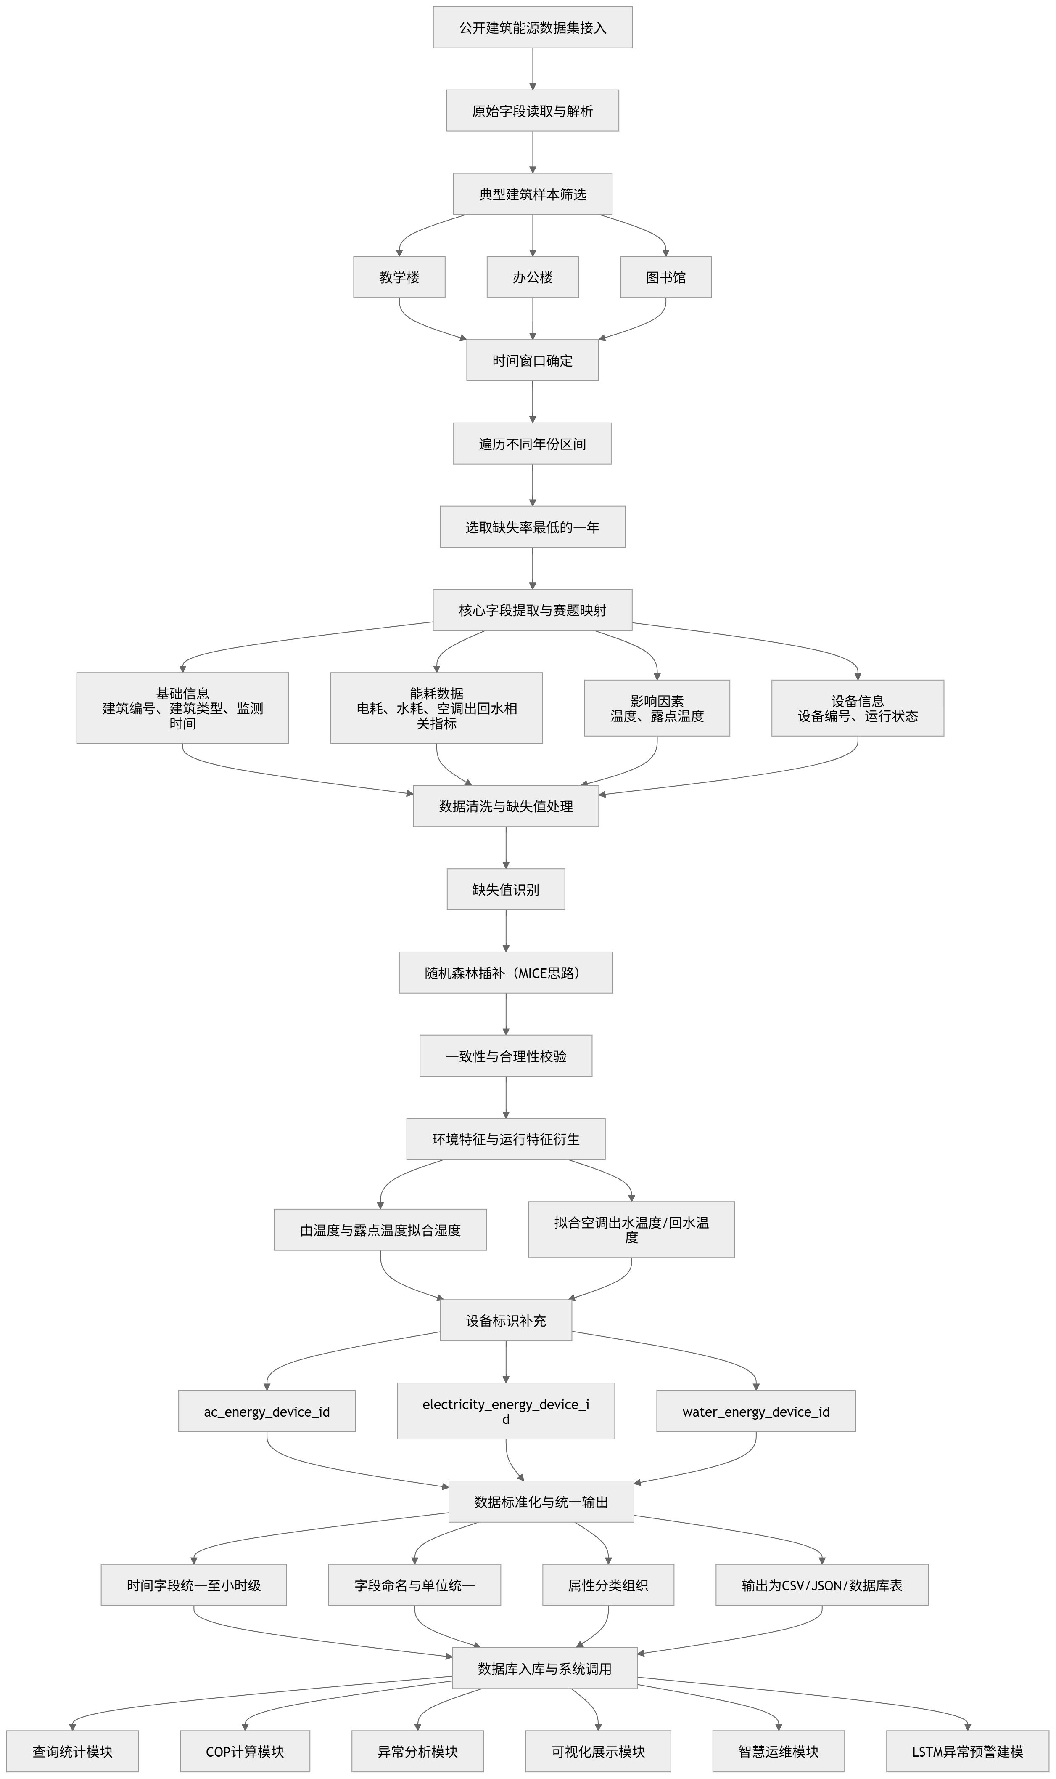
为满足赛题对建筑能源智能管理系统在数据层面的建设要求，本文围绕“数据可接入、字段可查询、结果可分析、过程可追溯、系统可扩展”的总体目标，基于公开建筑能源数据集开展数据筛选、清洗、补全、衍生构建与标准化处理工作。赛题明确提出，系统需完成能耗数据集构建、清洗与标准化，支持按建筑、时间、监测参数等条件进行精准查询，并进一步支撑时段汇总、COP 计算、数据异常分析、自动报表生成以及智慧运维问答等功能。由此可见，数据处理不仅是系统开发的前置准备环节，更是整个项目实现“查询统计—智能分析—运维辅助”一体化能力的底层基础。
从工程实现角度看，若原始数据存在字段缺失、结构不统一、指标不完整、时间粒度不一致等问题，将直接影响后续接口开发效率、统计分析准确性以及前端展示的稳定性。因此，本文将数据处理模块划分为数据源选取、样本筛选、时间窗口确定、字段映射、缺失值处理、特征衍生、设备标识补充以及标准化输出八个步骤，逐步完成从原始数据到业务可用数据资产的转换。
2.2.1 数据来源与选取原则
本文所使用的原始样本来源于 GitHub 上公开发布的建筑资源数据集，该类公开数据资源亦属于赛题所列推荐数据来源的应用范畴。赛题在参考信息中给出了多个可选数据环境，包括校园建筑数据、开放建筑能源数据集以及建筑行业知识相关数据资源，鼓励参赛团队基于公开数据自主构建结构化、规范化的能耗数据集。
考虑到本项目目标并非对全部建筑样本进行大规模泛化建模，而是面向系统演示和业务功能落地构建一个“结构完整、字段规范、能够稳定支撑查询统计与智慧运维”的样例型数据底座，因此本文在数据源使用上遵循以下原则：一是优先选择公开可获取、字段可解释的数据集，以保证数据来源清晰、方案合规；二是优先选择建筑类型明确、时间连续性较好的样本，以降低清洗成本并提高后续分析的可靠性；三是优先选择与赛题业务场景相匹配的典型建筑类型，以增强系统展示与实际应用场景之间的一致性。
2.2.2 建筑样本筛选策略
结合赛题所强调的办公楼、教学楼、公共机构等典型建筑应用场景，本文从整体原始数据集中选取教学楼、办公楼、图书馆三类代表性建筑作为系统演示对象。之所以采用“按建筑类型选取典型样本”的策略，而非直接随机抽样，主要是因为不同建筑在使用规律、负荷特征、环境响应和运维需求方面存在显著差异。通过保留不同建筑类型的典型样本，可以更好体现系统在跨场景条件下的适应能力，也有利于后续查询统计和可视化展示过程中形成具有对比价值的结果。
在具体筛选过程中，本文对同一区域内候选建筑的数据完整率进行遍历统计，重点考察各楼栋在能源类字段、环境类字段和时间序列连续性方面的缺失比例。最终选取的三栋建筑分别为教学楼样本、办公楼样本和公共服务类建筑样本，其整体数据完整率约为 95%—99%，能够较好满足赛题对“数据格式规范、无明显异常数据”的基本要求。需要说明的是，为保证系统展示的业务抽象性与界面简洁性，项目在前端页面中仅展示建筑类型，不直接显示原始楼栋名称；但在后端数据处理中，仍保留建筑唯一标识，以确保数据查询、统计分析和异常溯源过程具有可追踪性。
2.2.3 时间窗口确定方法
赛题在基础信息字段中明确要求监测时间至少精确到小时级，这意味着系统后续的数据查询、时段统计、趋势可视化和异常识别均依赖连续稳定的时间序列数据。 因此，在完成建筑样本筛选后，本文进一步对各建筑在不同年份区间内的数据可用性进行遍历检索，并结合缺失比例、时序连续性和业务展示需要，确定统一分析窗口。
从方法设计上看，若时间窗口过短，则难以体现建筑能源消耗在工作日与非工作日、季节变化以及运行工况切换过程中的动态特征；若时间窗口过长，则会带来更多历史缺口、异常漂移和数据口径不一致问题，不利于后续清洗与建模。综合比较后，本文最终选定三栋建筑在整体时间范围内缺失占比最低的一年作为统一分析周期，该时段内各核心字段缺失率约为 1%—5%，能够较好兼顾样本连续性、统计稳定性与系统实现成本。
2.2.4 数据字段设计与赛题映射
赛题建议构建的数据环境主要包括四类信息：基础信息、能耗数据、影响因素和设备信息。其中，基础信息应覆盖建筑编号、建筑类型和监测时间；能耗数据应覆盖电力能耗、水耗、空调系统能耗及空调系统供回水温度；影响因素应至少包括环境温度和湿度；设备信息应体现能耗监测设备编号和运行状态。
基于上述要求，并结合原始数据集现有字段情况，本文对数据表进行了规范化字段映射。初始保留字段包括建筑 id、建筑类型、建筑用途、环境温度、露点温度、用水量、耗电量、空调出水量和空调回水量等核心变量。其后，再通过特征衍生与设备信息补充，进一步形成与赛题要求相匹配的标准化数据结构。
从字段功能划分上看，本文将最终数据集划分为以下四个层次。第一层为建筑基础属性层，用于完成建筑维度的查询、筛选与分类统计；第二层为时间索引层，用于支撑按时段聚合、趋势分析和序列建模；第三层为能源与环境指标层，用于进行耗能水平分析、工况解释和异常识别；第四层为设备标识层，用于支撑设备级追踪、运维问答与故障定位。通过这样的结构划分，数据集既能满足前端查询展示需求，也能为后续模型调用和知识库问答提供统一、清晰的数据语义基础。
2.2.5 缺失值处理方法
由于原始建筑数据中普遍存在不同程度的缺失问题，若直接删除缺失样本，将导致时间序列中断、样本规模缩减，并对趋势展示、时段统计、异常检测和机器学习建模造成不利影响。因此，本文将缺失值处理作为数据清洗阶段的核心工作之一。
在处理策略上，本文采用基于随机森林思想的多重插补方法（MICE 思路）对缺失值进行补全。其基本思路是利用其余已观测变量与待补字段之间的非线性相关关系，对缺失项进行迭代预测。相较于简单均值填补、前向填充或线性插值等方法，随机森林插补能够更好保留原始数据在复杂工况下的波动特征和变量关联结构，更适合建筑能源这类受环境条件、设备运行状态和时间因素共同影响的多维数据场景。
在具体流程上，本文首先按时间顺序对样本进行排序，统计各字段缺失比例、缺失位置和连续缺失段长度；随后，基于同一建筑的历史观测信息、相关能源变量以及环境指标构建插补特征集，对缺失值进行估计；最后，对补全结果进行一致性与合理性校验，防止出现超出业务常识范围的异常值。根据现有实验结果，在训练集与测试集的验证条件下，该方法的填补准确率可达到 91.6%。同时，从补全前后的数据分布趋势曲线来看，整体波动形态未发生明显扭曲，说明该方法能够在较大程度上保持原始数据的统计特征与时序规律。
2.2.6 环境特征与运行特征衍生
为使数据集更加完整地适配赛题要求，并提升后续统计分析和智慧运维功能的可解释性，本文在原始字段基础上进一步开展环境特征与运行特征衍生工作。
其一，针对湿度字段进行推导构建。赛题明确将湿度作为影响因素之一纳入建议数据结构。 由于原始数据中未完整提供相对湿度字段，本文基于已有的环境温度与露点温度数据，按照温湿关系的物理逻辑对相对湿度进行拟合估算，从而形成完整的环境工况描述。引入湿度后，系统不仅能够更准确地解释建筑能耗受外部环境影响的变化机制，也能在智能问答中支持诸如“环境因素是否导致能耗上升”“当前工况是否异常”等更贴近业务场景的问题。
其二，针对空调系统出水温度与回水温度进行构建。赛题建议数据中明确包含空调系统出水温度与回水温度，这两项指标对于开展 COP 计算、设备工况分析和异常识别具有重要支撑作用。 由于原始样本主要包含空调出水量、回水量等相关信息，而缺少完整的温度字段，本文结合赛题后续提供的供冷、供暖设备功率参数，以及相关设备运行知识，对空调系统供回水温度进行拟合推导。通过这一处理，数据集由单纯的“资源消耗记录”进一步拓展为“运行状态刻画数据”，显著增强了其在能源效率评估和运维诊断中的应用价值。
2.2.7 设备信息补充与可追溯设计
为满足赛题在设备信息维度上的要求，并增强系统对设备级运维场景的适配能力，本文在每条建筑能耗记录中补充了设备标识类字段，包括空调能源设备编号、电力资源设备编号和水资源设备编号，具体字段为 ac_energy_device_id、electricity_energy_device_id 和 water_energy_device_id。
设备标识的补充具有三方面意义。第一，可增强数据查询的颗粒度，使系统不仅能够按建筑和时间查询，也能进一步关联到具体设备对象；第二，可为后续异常分析和故障溯源提供基础支撑，当某类资源数据出现异常波动时，系统可以进一步定位对应设备；第三，可提升智慧运维模块的业务实用性，使大模型或知识库问答能够围绕具体设备状态、设备维护建议和设备异常原因展开分析。该设计也与赛题建议字段中的“能耗监测设备编号、运行状态”要求保持一致。
2.2.8 数据标准化与统一输出
在完成数据清洗、补全与特征构建后，本文进一步对数据进行标准化处理，以保证其能够稳定支撑数据库入库、接口调用、统计分析与前端可视化展示。标准化处理主要包括以下几个方面。
首先，对时间字段进行统一规范，监测时间全部对齐至小时级粒度，以满足赛题对数据环境时间精度的要求，并便于后续开展时段汇总、趋势分析和序列建模。 其次，对各类数值字段进行单位统一和命名统一，确保不同模块之间调用字段时不存在语义歧义。再次，对建筑属性、环境属性、能源属性和设备属性进行逻辑分类，形成结构清晰的数据表模式，提升数据集的可维护性与可扩展性。最后，将清洗后的结果组织为规范化数据表，可按 CSV、JSON 或数据库表形式进行存储与导入，以适配赛题所要求的数据接入与查询接口开发过程。
经过标准化处理后，数据集在结构一致性、字段清晰度和工程适配性方面均得到明显提升，不仅满足了项目当前阶段的演示需求，也为后续模型迭代、功能扩展和系统部署预留了接口空间。
2.2.9 数据质量验证与应用支撑
为验证数据处理结果的有效性，本文从完整性、合理性和可用性三个维度开展质量检查。
在完整性方面，通过样本筛选、时间窗口约束和缺失值插补，显著降低了关键字段的缺失比例，保证了数据在建筑维度和时间维度上的连续性。
在合理性方面，通过描述性统计、趋势曲线对比和业务逻辑校验，验证了补全数据与衍生特征未出现明显失真，能够基本保持原始样本的变化规律。
在可用性方面，本文重点验证了清洗后数据对赛题核心模块的支撑能力，包括按建筑与时段进行多条件查询、开展时段汇总分析、计算 COP 指标、识别数据异常、生成可视化图表以及支撑智慧运维模块调用等。赛题要求系统至少实现时段汇总、COP 计算、数据异常分析等核心统计功能，并支持图表展示和自动报表生成，因此数据层必须具备较高的结构完整性和字段可解释性。
此外，本文处理后的数据还进一步支撑了异常预警建模。基于原始与清洗后的逐时样本，项目采用 LSTM 两阶段建模思路，将时间编码、环境变量和多维 KPI 共同输入模型，构建建筑运行的动态正常基线，并在此基础上识别偏离基线的异常风险。该设计表明，数据处理模块不仅服务于静态查询和统计展示，也能够为后续的智能分析与部署应用提供可靠的数据底座。
2.2.10 本节小结
综上所述，本文围绕赛题提出的建筑能源数据层建设要求，完成了从公开数据源选取、典型建筑样本筛选、时间窗口确定、核心字段映射，到缺失值补全、环境与运行特征衍生、设备标识补充以及统一标准化输出的完整数据处理流程。最终形成的数据集在字段覆盖度、时间连续性、业务可解释性和工程可用性等方面均较好满足了项目开发需求，能够为查询统计模块、可视化模块、异常分析模块、COP 计算模块和智慧运维模块提供统一、可靠、可扩展的数据基础。

